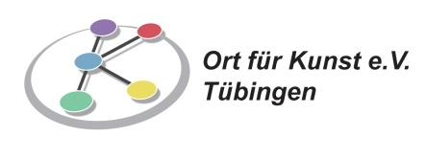
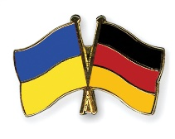
Städtepartnerschaft Tübingen – Krementschuk - Weihnachtsaktion
„POSTCARD TO A FRIEND“
unter diesem Motto setzt der Tübinger Ort für Kunst e.V. seinen Austausch mit Künstler*innen in Tübingens Partnerstadt Krementschuk, Ukraine, auch in Kriegszeiten fort. Statt Besuchen gehen nun Postkarten hin und her – mit Mitteln der Kunst gestaltete Botschaften oder einfach kleine Kunstwerke die zum künstlerischen Dialog anregen.
Anlässlich der kommenden Weihnachtsfeiertage möchte der Verein Tübinger Bürgerinnen und Bürger einladen, selbst Postkarten kreativ zu gestalten und Weihnachts-/Neujahrsgrüße an die Menschen in Krementschuk zu senden, die aktuell stark vom Kriegsgeschehen betroffen sind.
Die Karten werden beim Verein Ort für Kunst e.V. in Tübingen gesammelt und an den Kulturpalast in Krementschuk gesendet – die Partnerorganisation für die Aktion in der Ukraine. Die Mitarbeitenden werden die Karten in Krementschuk öffentlich ausstellen.
Und so geht es:
- Nutzen Sie die Postkarten-"Rohlinge" die von Ort für Kunst e.V. zur Verfügung gestellt werden. Sie können diese – allein oder in der Gruppe - nach Belieben gestalten.
- Vorderseite - entweder direkt auf die Karte malen, zeichnen, kleben, oder zunächst auf Papier, das Sie anschließend aufkleben. (Format: 10,5 cm x 14,80 cm - DINA6)
- Sie können dabei mit allen möglichen Stiften und Materialien arbeiten und neben bildender Kunst können Gedichte, Musik bspw. kleine Notenschrift, QR-Links zu Kunstwerken, Fotografie - alle Kunstgattungen eingebracht werden
- Inhaltlich sind Sie selbstverständlich frei, nur bitten wir zu berücksichtigen: wir wollen den Menschen in der Partnerschaft eine Ablenkung vom Kriegsalltag bieten, eine kleine Freude bereiten - das Thema Krieg deshalb bitte nicht direkt adressieren!
- Die fertige Postkarte kann auf der Rückseite zusätzlich mit Datum, einem Gruß – in Deutsch, Englisch oder Ukrainisch, am besten mit Druckbuchstaben – und Ihrem Namen versehen werden! (Keine Adresse!)

Die fertige Postkarte bitte einwerfen oder senden an:
Kunst-Nest Tübingen, Vor dem Haagtor 3, 72070 Tübingen

Mehr Infos über den Kulturaustausch unter: www.ort-fuer-kunst.de Menüpunkt (Krementschuk)
Rechtlicher Hinweis: Mit der Abgabe einer Postkarte Karte für das Projekt ‚Postcard to a Friend‘ erklären Sie sich bereit, dass Ihr Motiv öffentlich ausgestellt wird und Ort für Kunst e.V. Tübingen und Kooperationspartner das Bild in Print- und Online Medien lizenzfrei, räumlich und zeitlich unbegrenzt verwenden dürfen und dass Ihr Name angegeben werden darf, so wie er auf der Karte vermerkt ist. (Nov. 2025)

